|  |
| --- |
|  |
| Prueba de Caja Blanca |
| ***“SISTEMA DE INVENTARIO DE LA EMPRESA ECUASURF”*** |
| Versión 3.0 |
|  |
| **GRUPO N#9**  **Integrantes:**  Coronado Michael  Herrera Josué  Rueda Juan  Santin Stephano |

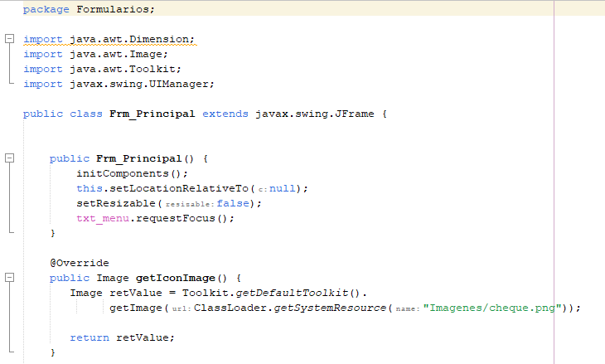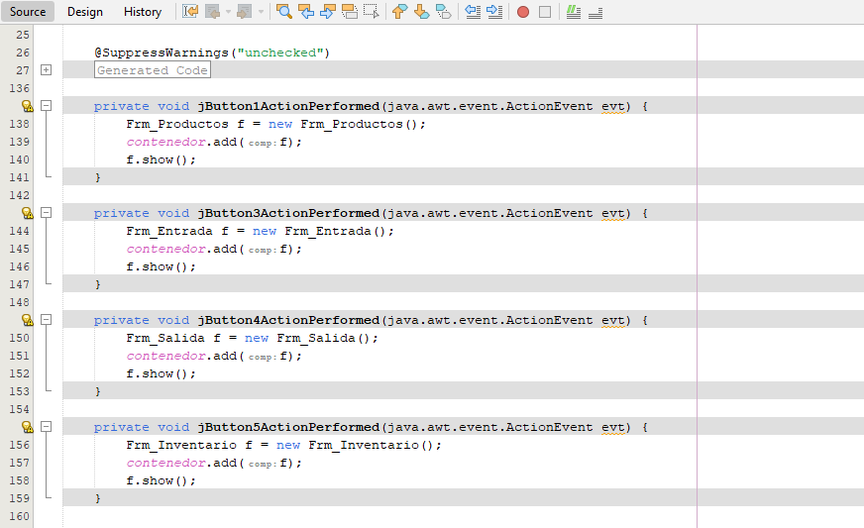

Diagrama de flujo:

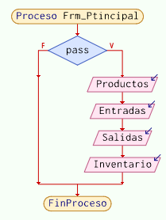

**Diagrama de grafos:**

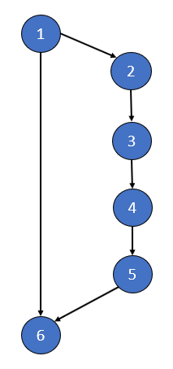

**Rutas:**

**R1:** 1, 2, 3, 4, 5, 6

**R2:** 1, 6

**E: Número de Aristas:** 6

**N: Número de Nodos:** 6

**P: Número de Nodos Predicados:** 1

V(G)=E-N+2 = 6-6+2= 2

V(G)=P+1=1+1=2